ANEXO FORMATO COMPONENTE FORMATIVO

PROGRAMA DE FORMACIÓN | Técnico en Servicio de recepción hotelera

COMPETENCIA | 260201066. Registrar huésped de acuerdo con procedimiento y normativa técnica. | RESULTADOS DE APRENDIZAJE | 260201066-04. Legalizar salida del huésped conforme con protocolos de servicio, normas de seguridad y requisitos legales vigentes.

NÚMERO DEL COMPONENTE FORMATIVO | 13
NOMBRE DEL COMPONENTE FORMATIVO | Check-out y atención de PQRS
BREVE DESCRIPCIÓN | El componente formativo Check-out y atención de PQRS aborda los procedimientos técnicos y operativos relacionados con la salida del huésped, la gestión de pagos, la atención de inconformidades y la calidad del servicio en establecimientos de alojamiento. Asimismo, incorpora contenidos relacionados con la transformación digital de los servicios de alojamiento, incluyendo la digitalización y automatización de procesos operativos, el uso de herramientas tecnológicas para la gestión del servicio y la atención al cliente mediante canales virtuales, de acuerdo con las necesidades y tendencias del sector hotelero.
PALABRAS CLAVE | Check-out, PQRS, servicio al huésped, facturación hotelera, experiencia del huésped, atención hotelera, transformación digital, calidad del servicio, reputación digital, operación hotelera.

ÁREA OCUPACIONAL | VENTAS Y SERVICIOS
IDIOMA | Español

- TABLA DE CONTENIDOS

Introducción

Proceso de check-out hotelero

1.1 Finalización de la estadía y cierre de cuenta

1.2 Facturación y verificación operativa

1.3 Atención al huésped durante el check-out

1.4 Tecnología aplicada al proceso de salida

PQRS en establecimientos hoteleros

2.1 Gestión de peticiones, quejas, reclamos y sugerencias

2.2 Atención y comunicación en situaciones de inconformidad

2.3 Procedimientos y trazabilidad de PQRS

2.4 PQRS y reputación digital

Calidad del servicio y solución de novedades

3.1 Servicio al cliente en procesos de salida

3.2 Manejo de situaciones operativas frecuentes

3.3 Buenas prácticas en atención y solución de novedades

Transformación digital aplicada al check-out

4.1 Herramientas digitales utilizadas en el proceso de salida

4.2 Procesos automatizados en el check-out

4.3 Comunicación digital durante la salida del huésped

- INTRODUCCIÓN

El componente formativo Check-out y atención de PQRS permite comprender los procedimientos operativos y de servicio relacionados con la finalización de la estadía del huésped dentro de los establecimientos de alojamiento. La correcta gestión del proceso de salida constituye un momento fundamental dentro de la experiencia del huésped, debido a que involucra validación de consumos, facturación, cierre de cuenta y atención de solicitudes o inconformidades relacionadas con el servicio recibido.

A lo largo del componente se desarrollan contenidos asociados al proceso de check-out, la atención de peticiones, quejas, reclamos y sugerencias, la solución de novedades operativas aplicada al servicio hotelero. Asimismo, se fortalecen criterios relacionados con comunicación, calidad en la atención, trazabilidad operativa y uso de herramientas tecnológicas orientadas a mejorar la experiencia del huésped y optimizar los procesos de servicio en hotelería contemporánea.

- DESARROLLO DE CONTENIDOS

1. Proceso de check-out hotelero

La salida del huésped constituye una de las etapas más importantes dentro de la operación hotelera, debido a que integra procedimientos administrativos, financieros y de servicio orientados a finalizar formalmente la estadía. Durante este proceso se verifican consumos, se gestionan pagos, se realiza el cierre de cuenta y se atienden inquietudes o novedades relacionadas con la experiencia del huésped. Por esta razón, el personal encargado debe actuar con organización, precisión y habilidades comunicativas que permitan garantizar una atención ágil y cordial.



En la hotelería contemporánea, el proceso de check-out trasciende el simple cobro de una cuenta. Actualmente, representa una oportunidad para fortalecer la percepción de calidad del servicio, consolidar la satisfacción del huésped y proyectar una imagen profesional del establecimiento. Asimismo, la incorporación de herramientas tecnológicas y procesos digitales ha permitido optimizar las operaciones de salida mediante facturación electrónica, actualización automática de consumos y plataformas de autoservicio orientadas a mejorar la experiencia del huésped.

1.1 Finalización de la estadía y cierre de cuenta

La finalización de la estadía corresponde al procedimiento mediante el cual el establecimiento formaliza la salida del huésped y consolida la información relacionada con los servicios utilizados durante su permanencia. Aunque este proceso suele desarrollarse en pocos minutos, involucra una serie de actividades operativas que requieren precisión, coordinación y capacidad de respuesta por parte del personal de recepción.

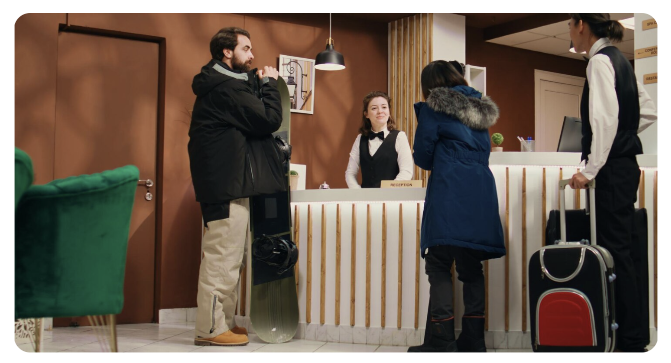

Verificación de la habitación - Antes de efectuar el cierre de cuenta, es necesario verificar que todos los consumos realizados por el huésped hayan sido registrados correctamente en el sistema. Esto incluye alojamiento, alimentación, lavandería, minibar, transporte, llamadas telefónicas y demás servicios complementarios ofrecidos por el hotel. La correcta actualización de esta información permite evitar diferencias en la facturación y disminuye la posibilidad de reclamaciones posteriores.

Revisión de consumos - En muchos establecimientos de alojamiento, el área de recepción mantiene comunicación permanente con departamentos como ama de llaves, restaurante o auditoría para confirmar el estado de la habitación y validar consumos pendientes antes de autorizar la salida definitiva. Esta articulación entre áreas resulta fundamental para garantizar el control operativo y mantener la trazabilidad sobre la operación hotelera.

Validación de pagos y generación de factura - Asimismo, durante el cierre de cuenta se revisan anticipos, depósitos o garantías de pago registrados previamente en la reserva del huésped. Esta validación permite confirmar saldos pendientes y asegurar que la cuenta final refleje correctamente los valores asociados a la estadía. Cuando existen inconsistencias, el personal encargado debe atender la situación con claridad y actitud de servicio, evitando afectar negativamente la experiencia del cliente.

Entrega de soportes y confirmación de la salida - El proceso de salida también representa un momento importante de interacción con el huésped. Una atención organizada, amable y eficiente contribuye a generar una percepción positiva del servicio recibido y fortalece la imagen profesional del establecimiento. Por esta razón, el check-out no debe entenderse únicamente como un procedimiento administrativo, sino como parte integral de la experiencia hotelera.

1.2 Facturación y verificación operativa

La facturación constituye uno de los procedimientos más sensibles dentro del proceso de salida del huésped, debido a que involucra la consolidación de todos los cargos asociados a la estadía y representa el soporte formal de la transacción realizada entre el huésped y el establecimiento. Una cuenta clara, organizada y correctamente emitida transmite confianza y profesionalismo, mientras que errores en este procedimiento pueden generar inconformidades y afectar la percepción final del servicio.

Durante esta etapa, el personal encargado debe revisar cuidadosamente la información registrada en el sistema para verificar que los valores correspondan realmente a los servicios consumidos. La validación incluye tarifas de alojamiento, impuestos, descuentos, consumos adicionales y pagos realizados previamente. Esta revisión requiere atención al detalle y un manejo adecuado de los procedimientos operativos del establecimiento.

Las inconsistencias más frecuentes durante el proceso de facturación suelen relacionarse con:

Ícono sugerido | Texto descriptivo
🔁 | Cobros duplicados  📌 Situación: se registra más de una vez el mismo servicio o consumo.  ⚠️ Consecuencia: reclamos del cliente y reprocesos administrativos.  ✅ Recomendación: validar consumos antes del cierre y usar controles automáticos.
⌨️ | Errores de digitación  📌 Situación: se ingresan valores, fechas o datos incorrectos.  ⚠️ Consecuencia: diferencias en el total y ajustes posteriores.  ✅ Recomendación: aplicar revisión cruzada y validaciones en el sistema.
🔄 | Servicios no actualizados  📌 Situación: tarifas o servicios no coinciden con la información vigente.  ⚠️ Consecuencia: facturación incorrecta o pérdidas económicas.  ✅ Recomendación: mantener la sincronización y la actualización constante de tarifas.
📄 | Facturas incompletas  📌 Situación: falta información obligatoria en la factura.  ⚠️ Consecuencia: rechazo del documento o incumplimiento normativo.  ✅ Recomendación: verificar requisitos legales antes de emitir.
⚖️ | Diferencias de consumo  📌 Situación: el consumo registrado no coincide con el real.  ⚠️ Consecuencia: reclamos y pérdida de credibilidad.  ✅ Recomendación: confirmar consumos con las áreas operativas.
⏳ | Cargos pendientes  📌 Situación: servicios consumidos no se incluyen en la factura final.  ⚠️ Consecuencia: pérdidas económicas y reprocesos.  ✅ Recomendación: establecer cortes operativos antes del checkout.

Cuando estas situaciones no son detectadas oportunamente, pueden generar retrasos en el check-out, reclamaciones o ajustes posteriores que afectan la operación hotelera.

Actualmente, muchos establecimientos utilizan sistemas de facturación electrónica integrados al PMS, lo que permite automatizar procesos y mantener la trazabilidad sobre las transacciones realizadas. Estas herramientas facilitan la generación de comprobantes, agilizan el cierre de cuenta y fortalecen el control financiero de la operación hotelera.

Sin embargo, aunque la tecnología optimiza los procedimientos, la verificación humana continúa siendo fundamental. El personal encargado debe revisar la información antes de emitir la factura definitiva y confirmar con el huésped cualquier duda relacionada con consumos o cargos registrados.

1.3 Atención al huésped durante el check-out

La atención brindada durante el proceso de salida influye directamente en la percepción final que el huésped construye sobre el establecimiento. Aunque la experiencia de alojamiento involucra diferentes momentos de interacción, el check-out suele convertirse en el último contacto presencial entre el huésped y el hotel, razón por la cual debe desarrollarse mediante procedimientos organizados y una atención orientada a la calidad del servicio.

Durante esta etapa, el huésped puede presentar inquietudes relacionadas con consumos, tiempos de espera, facturación o medios de pago. Frente a estas situaciones, el personal de recepción debe mantener una comunicación clara, respetuosa y profesional, brindando información precisa y demostrando actitud de servicio para resolver cualquier novedad presentada.

La atención durante el check-out requiere habilidades y buenas prácticas tales como:

Figura 1. Buenas prácticas de atención en el check-out

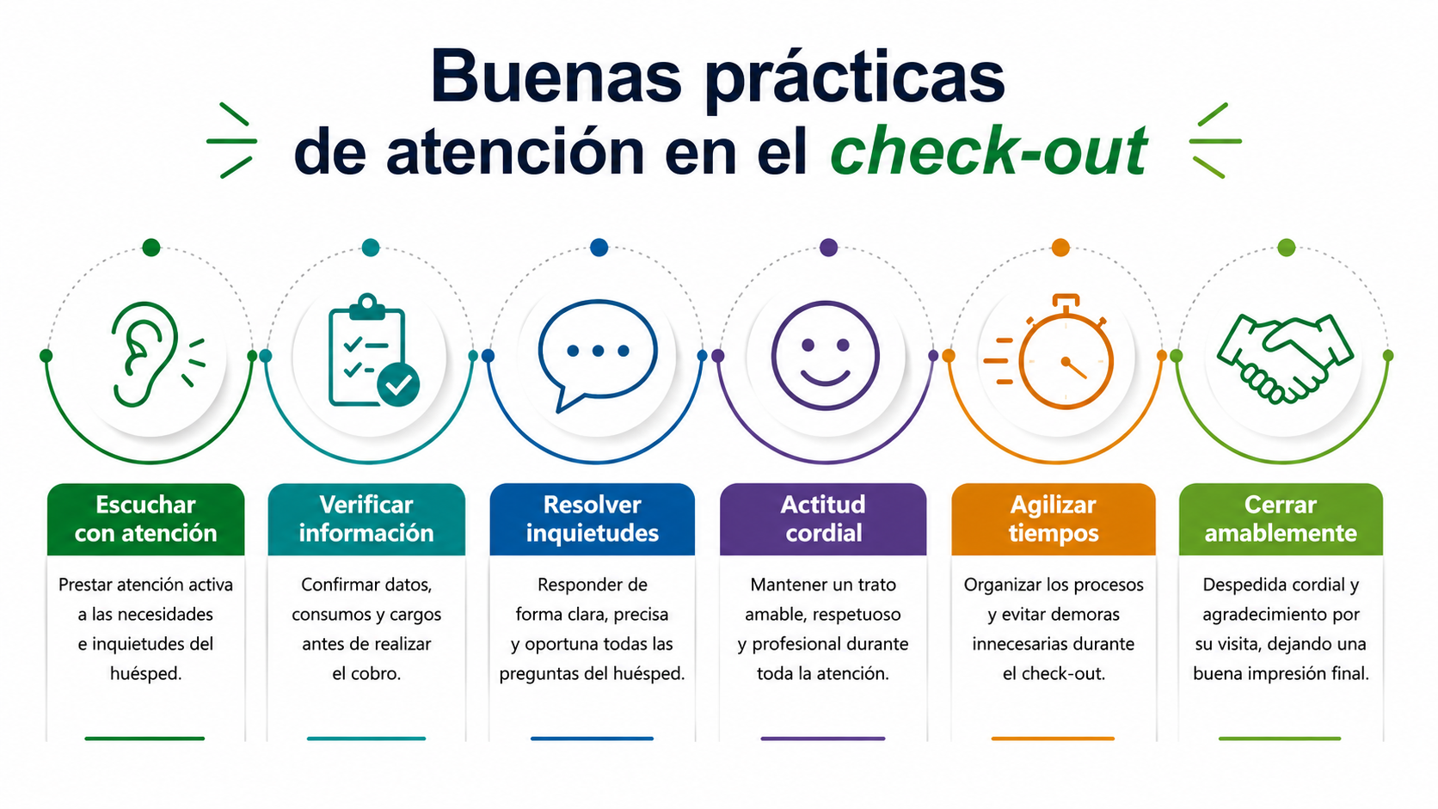
Estas competencias permiten atender adecuadamente solicitudes e inconformidades sin afectar el ambiente de servicio ni la experiencia del huésped.

Asimismo, resulta importante mantener organización operativa durante momentos de alta ocupación o salida simultánea de clientes. La agilidad en los procedimientos, la coordinación entre áreas y el conocimiento de los procesos internos contribuyen a disminuir tiempos de espera y optimizar la atención en recepción.

Además del cierre administrativo de la cuenta, el proceso de salida representa una oportunidad para fortalecer la fidelización del huésped. Una despedida cordial, el agradecimiento por la visita y el interés por conocer la percepción del servicio pueden influir positivamente en futuras decisiones de reserva y en la reputación del establecimiento.

1.4 Tecnología aplicada al proceso de salida

La transformación digital ha optimizado los procesos de salida del huésped mediante automatización, integración operativa y herramientas digitales orientadas a mejorar la experiencia del cliente.

Los sistemas PMS desempeñan un papel fundamental dentro de esta transformación, debido a que permiten integrar información relacionada con reservas, alojamiento, consumos, pagos y facturación en una sola plataforma. Gracias a esta integración, el personal de recepción puede acceder rápidamente al historial del huésped y desarrollar procesos de salida más organizados y eficientes.

Herramientas tecnológicas más comunes utilizadas en hotelería

 | PMS (Property Management System)  Permite centralizar información relacionada con reservas, alojamiento, consumos, pagos y facturación, facilitando la actualización automática de la cuenta huésped durante el proceso de check-out.
Facturación electrónica
Genera comprobantes digitales automatizados, agiliza los procesos administrativos y fortalece el control financiero y tributario del establecimiento hotelero.
Pago móvil
Facilita transacciones rápidas mediante dispositivos móviles, billeteras digitales o aplicaciones bancarias, disminuyendo tiempos de espera en recepción.
Self-check-out
Permite al huésped finalizar su estadía mediante procesos automatizados, validando consumos y realizando pagos sin atención presencial permanente.
Confirmación digital
Envía soportes electrónicos, comprobantes y validaciones automáticas al correo o dispositivo móvil del huésped una vez finalizado el proceso de salida.
Integración financiera en tiempo real
Actualiza automáticamente pagos, consumos y registros operativos entre plataformas tecnológicas, fortaleciendo la trazabilidad y precisión de la información financiera.

Estas soluciones contribuyen a disminuir tiempos de espera y facilitan experiencias más ágiles para el huésped.
En algunos establecimientos, el huésped puede realizar parte del proceso de salida mediante aplicaciones móviles o plataformas de autoservicio, validando consumos y efectuando pagos sin necesidad de interacción presencial permanente con el personal de recepción. Estas tendencias responden a nuevas dinámicas del turismo y a huéspedes que valoran rapidez, conectividad y autonomía durante la prestación del servicio.

Sin embargo, el uso de herramientas tecnológicas también requiere control y supervisión operativa. La actualización permanente de registros, la verificación de transacciones y la correcta administración de la información continúan siendo aspectos fundamentales para garantizar precisión y seguridad durante el proceso de salida.

El proceso de check-out constituye una etapa fundamental dentro de la operación hotelera, debido a que integra procedimientos administrativos, financieros y de atención orientados a formalizar la salida del huésped de manera organizada y eficiente. La adecuada verificación de consumos, la precisión en la facturación, el uso de herramientas tecnológicas y la calidad en la atención permiten fortalecer la experiencia del huésped y proyectar una imagen profesional del establecimiento. En este contexto, el personal de recepción desempeña un papel estratégico para garantizar procesos ágiles, transparentes y orientados a la satisfacción del huésped.

Además de los procedimientos operativos relacionados con la salida del huésped, los establecimientos de alojamiento deben estar preparados para atender solicitudes, inconformidades y observaciones presentadas durante la prestación del servicio. Por esta razón, la gestión adecuada de PQRS se convierte en un elemento clave para fortalecer la comunicación, mejorar la experiencia del huésped y contribuir a la calidad del servicio hotelero.

2. PQRS en establecimientos hoteleros

La atención de peticiones, quejas, reclamos y sugerencias constituye un elemento fundamental dentro de la calidad del servicio hotelero, debido a que permite identificar necesidades, resolver inconformidades y fortalecer la relación entre el huésped y el establecimiento. La manera en que se gestionan estas situaciones influye directamente en la percepción del servicio y en la experiencia general del huésped durante su estadía.

Actualmente, los establecimientos de alojamiento deben desarrollar procedimientos organizados para atender solicitudes y observaciones presentadas por los huéspedes de forma presencial o mediante canales digitales. Por esta razón, la gestión adecuada de PQRS requiere habilidades comunicativas, capacidad de respuesta y protocolos de atención orientados a la solución efectiva de situaciones relacionadas con la operación hotelera.

2.1 Gestión de peticiones, quejas, reclamos y sugerencias

Dentro de los establecimientos de alojamiento, las PQRS representan mecanismos de comunicación mediante los cuales los huéspedes pueden expresar solicitudes, observaciones o inconformidades relacionadas con el servicio recibido. Su adecuada gestión permite fortalecer la atención al huésped y contribuye a mejorar la calidad de los procesos operativos desarrollados por el establecimiento.


Aunque en muchas ocasiones estos términos suelen utilizarse de manera general, cada uno responde a una situación específica.

Tipos de PQRS en hotelería

 | Petición  Solicitud de información, apoyo o servicio realizada por el huésped.
Queja
Inconformidad relacionada con la atención o comportamiento del personal.
Reclamo
Manifestación frente al incumplimiento de un servicio ofrecido.
Sugerencia
Propuesta orientada a mejorar procesos o servicios del establecimiento.

La atención de estas situaciones requiere procedimientos organizados y personal capacitado para identificar el tipo de solicitud presentada y brindar el tratamiento adecuado en cada caso. Una respuesta tardía, poco clara o inadecuada puede afectar la percepción del huésped y generar consecuencias negativas para la imagen del establecimiento.

Actualmente, muchos hoteles utilizan diferentes canales para la recepción de PQRS, entre ellos:

Figura 2. Canales de atención de PQRS

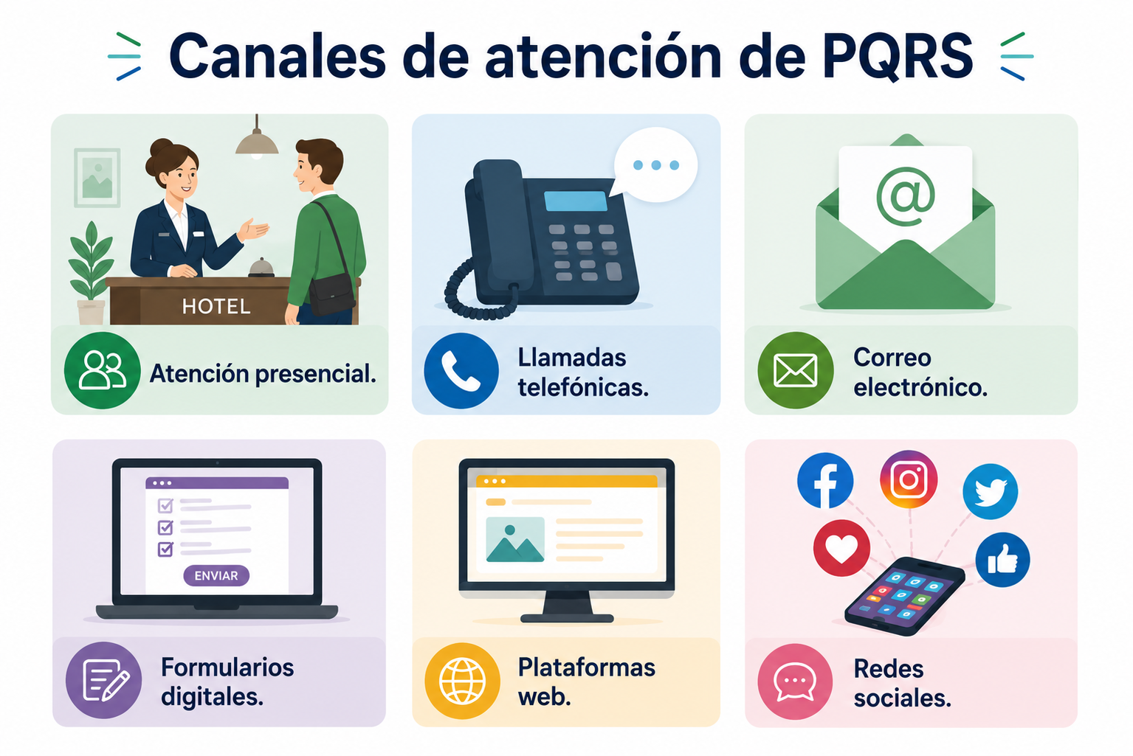
La diversidad de medios exige mantener seguimiento permanente y garantizar respuestas oportunas frente a cada requerimiento presentado por los huéspedes.

Además de resolver situaciones específicas, las PQRS permiten identificar oportunidades de mejora relacionadas con procesos operativos, tiempos de atención, comunicación y calidad del servicio. Por esta razón, constituyen herramientas importantes para la evaluación y fortalecimiento de la gestión hotelera.

2.2 Atención y comunicación en situaciones de inconformidad

La manera en que el personal hotelero atiende una inconformidad influye significativamente en la percepción que el huésped construye sobre el servicio y sobre la capacidad del establecimiento para resolver situaciones difíciles. En muchos casos, una atención adecuada puede transformar una experiencia negativa en una oportunidad para fortalecer la confianza y la satisfacción del huésped.



Durante la atención de PQRS, la comunicación debe desarrollarse mediante un lenguaje claro, respetuoso y orientado a la solución. El huésped necesita sentir que su situación es escuchada y atendida con interés genuino. Por esta razón, habilidades como la escucha activa, la empatía y el manejo adecuado de emociones resultan fundamentales dentro de la operación hotelera.

Tabla 1. Buenas prácticas aplicadas en la atención de PQRS
Buenas prácticas | Aplicación en la atención de PQRS
Escuchar sin interrumpir | Permite comprender adecuadamente la situación presentada por el huésped y demostrar interés por su solicitud o inconformidad.
Mantener actitud profesional | Favorece una atención respetuosa, tranquila y orientada a la solución, incluso en situaciones difíciles o de inconformidad.
Verificar información antes de responder | Ayuda a validar datos, revisar antecedentes del caso y brindar respuestas claras y precisas al huésped.
Explicar soluciones claramente | Facilita que el huésped comprenda las acciones realizadas y las alternativas de solución ofrecidas por el establecimiento.
Registrar cada caso atendido | Permite mantener trazabilidad sobre las solicitudes, realizar seguimiento y documentar las acciones ejecutadas.
Hacer seguimiento oportuno | Contribuye a verificar que la situación haya sido solucionada y fortalece la confianza del huésped en el servicio.

Cuando se presenta una inconformidad, el personal debe evitar respuestas impulsivas o discusiones que puedan intensificar el conflicto. La atención profesional implica mantener control emocional, verificar la información relacionada con el caso y explicar de manera clara las alternativas de solución disponibles según las políticas del establecimiento.

Entre las situaciones más frecuentes que generan inconformidades en hotelería se encuentran:
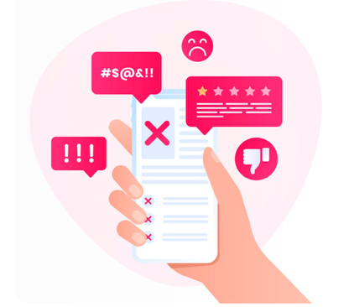
Demoras en procesos de atención - Los tiempos prolongados durante el check-in, check-out o respuesta a solicitudes pueden generar molestias e inconformidad en el huésped.

Diferencias en facturación - Errores en cobros, consumos o tarifas ocasionan desconfianza y afectan la percepción de transparencia del servicio.

Fallas en reservas - Problemas relacionados con disponibilidad, tipos de habitación o modificaciones no registradas pueden afectar la experiencia del huésped desde su llegada.

Inconvenientes con habitaciones - Situaciones relacionadas con limpieza, mantenimiento, ruido o condiciones de la habitación generan insatisfacción durante la estadía.

Problemas en servicios complementarios - Retrasos o fallas en restaurante, lavandería, transporte o room service pueden impactar negativamente la experiencia del huésped.

Atención inadecuada del personal - La falta de amabilidad, comunicación poco clara o respuestas inapropiadas afectan la calidad percibida del servicio hotelero.

Errores en procesos de pago - Pagos rechazados, cobros duplicados o inconvenientes tecnológicos durante las transacciones generan molestias y retrasos.

Incumplimiento de solicitudes especiales - No atender requerimientos previamente acordados, como preferencias de habitación o servicios adicionales, puede ocasionar reclamaciones del huésped.

Cada situación requiere análisis y tratamiento oportuno para evitar afectar la experiencia general del huésped.

La capacidad de resolver novedades de manera organizada y cordial fortalece la imagen del establecimiento y contribuye a desarrollar relaciones de confianza con los huéspedes. En muchos casos, la solución adecuada de una inconformidad puede influir positivamente en futuras decisiones de reserva y recomendaciones del huésped.

2.3 Procedimientos y trazabilidad de PQRS

La atención de PQRS requiere procedimientos organizados que permitan registrar, analizar y realizar seguimiento a cada situación presentada por los huéspedes. La trazabilidad de estos procesos facilita identificar causas recurrentes, evaluar tiempos de respuesta y fortalecer la mejora continua dentro de la operación hotelera.



Cuando un huésped presenta una petición, queja, reclamo o sugerencia, el establecimiento debe generar un registro que permita documentar la situación, la fecha de recepción, el área involucrada y las acciones realizadas para su atención. Esta información resulta importante tanto para el seguimiento interno como para la evaluación de la calidad del servicio.

A continuación, se presenta la ruta de gestión y seguimiento de PQRS en hotelería:


Recepción de la PQRS
El huésped presenta una petición, queja, reclamo o sugerencia mediante canales presenciales o digitales.

Registro de la situación
El establecimiento documenta la fecha, el área involucrada y la información relacionada con el caso.

Verificación y análisis
El personal revisa la información y determina las acciones necesarias para atender la situación.

Escalamiento interno
Dependiendo del caso, la situación puede ser remitida a áreas como contabilidad, recepción, mantenimiento o ama de llaves.

Seguimiento digital
Las plataformas tecnológicas permiten actualizar estados, generar alertas y almacenar soportes de atención.

Respuesta y cierre
El establecimiento comunica la solución al huésped y realiza seguimiento al cierre del caso.

En muchos hoteles, los casos relacionados con PQRS son escalados a diferentes áreas dependiendo de la complejidad de la situación. Por ejemplo, temas asociados a facturación pueden ser remitidos a contabilidad, mientras que novedades relacionadas con habitaciones pueden involucrar a ama de llaves o mantenimiento. La adecuada coordinación entre departamentos favorece soluciones más rápidas y efectivas.

Actualmente, muchos establecimientos utilizan plataformas digitales para gestionar y monitorear PQRS, permitiendo fortalecer la organización operativa y ejercer un mayor control sobre las respuestas ofrecidas a los huéspedes.

La tabla a continuación presenta diferentes herramientas digitales y su aplicación en la gestión de PQRS en hoteles y establecimientos turísticos:

Tabla 2. Herramientas digitales y su aplicación en PQRS
Herramientas digitales | Aplicación en la gestión de PQRS
Registro de solicitudes | Permite documentar peticiones, quejas, reclamos y sugerencias presentadas por los huéspedes de manera organizada y centralizada.
Alertas de seguimiento | Genera notificaciones automáticas para recordar tiempos de respuesta y evitar retrasos en la atención de los casos.
Actualización de estados | Facilita visualizar el avance de cada PQRS, indicando si la solicitud está en revisión, gestión o cierre.
Almacenamiento de soportes | Permite guardar evidencias, documentos, correos electrónicos o registros relacionados con cada situación atendida.
Reportes de gestión | Ayuda a elaborar informes sobre tipos de solicitudes, tiempos de respuesta y áreas con mayores novedades operativas.
Escalamiento entre áreas | Facilita remitir casos a departamentos como contabilidad, mantenimiento o ama de llaves según la complejidad de la situación.
Seguimiento al huésped | Permite mantener comunicación organizada con el huésped durante el proceso de atención y solución de la PQRS.

La información recopilada a través de las PQRS también puede utilizarse como insumo para procesos de mejora continua, capacitación del personal y fortalecimiento de protocolos de atención dentro del establecimiento.

2.4 PQRS y reputación digital

La transformación digital ha cambiado la manera en que los huéspedes comparten sus experiencias relacionadas con los servicios de alojamiento. Actualmente, las opiniones publicadas en redes sociales, plataformas turísticas y sitios especializados pueden influir directamente en la imagen y reputación de un establecimiento hotelero.

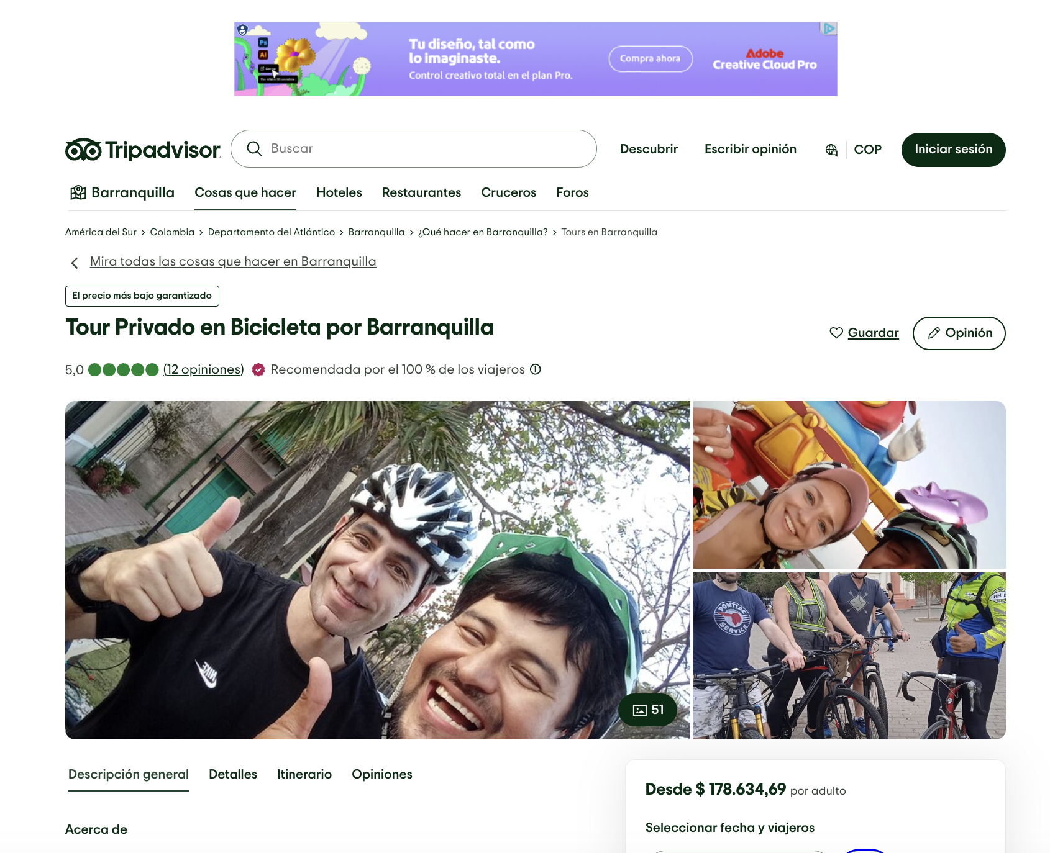
Como consecuencia de lo anterior, y debido a la inmediatez y alcance que tienen las publicaciones en las diferentes plataformas digitales, los establecimientos de alojamiento deben tener en cuenta estos tres aspectos al momento de gestionar las PQRS y así lograr impacto positivo en la reputación del hotel o sitio turístico:



Opiniones que impactan la imagen del hotel - Actualmente, muchos huéspedes utilizan medios digitales para compartir experiencias relacionadas con la atención, las habitaciones, los procesos de pago y la calidad del servicio recibido. Estas opiniones pueden influir directamente en la percepción de futuros clientes al momento de elegir un establecimiento de alojamiento.

La importancia de responder adecuadamente - La reputación digital no depende únicamente de evitar comentarios negativos, sino también de la capacidad del establecimiento para responder de manera clara, respetuosa y oportuna frente a las situaciones presentadas por los huéspedes. Una atención adecuada fortalece la confianza y proyecta compromiso con la calidad del servicio.

El papel clave de las redes sociales - Las opiniones y reclamaciones suelen publicarse en redes sociales, motores de búsqueda, aplicaciones de reservas, plataformas turísticas y sitios especializados de reseñas, convirtiéndose en espacios clave para la comunicación y reputación del establecimiento hotelero.

Por esta razón, muchos hoteles desarrollan estrategias de monitoreo y seguimiento permanente de comentarios relacionados con la experiencia de los huéspedes, entendiendo que la adecuada gestión de la reputación digital permite fortalecer la confianza, mejorar la percepción del servicio y consolidar la imagen profesional del establecimiento dentro del sector turístico.

Para complementar este tema, lo invitamos a consultar el siguiente video, en el cual se profundiza sobre las PQRS presentadas por los clientes y el impacto que estas pueden generar en la reputación de los establecimientos de alojamiento: https://www.youtube.com/watch?v=Egyb_eXdbI0

Adicionalmente, le invitamos a revisar el siguiente pódcast para profundizar los conceptos y situaciones que se presentan cuando se genera una PQRS en Hoteles y establecimientos turísticos:

GUION_PÓDCAST_01_CF13

Después de comprender la importancia de las PQRS y su impacto sobre la experiencia y reputación de los establecimientos de alojamiento, resulta necesario profundizar en las estrategias orientadas a fortalecer la calidad del servicio y la atención al huésped frente a las diferentes situaciones operativas que pueden presentarse durante la estadía o el proceso de salida.

3. Calidad del servicio y solución de novedades

La calidad del servicio constituye uno de los pilares fundamentales dentro de la operación hotelera, debido a que influye directamente en la satisfacción, percepción y fidelización de los huéspedes. En los establecimientos de alojamiento, cada interacción entre el huésped y el personal representa una oportunidad para fortalecer la experiencia del servicio y proyectar una imagen profesional del establecimiento. Por esta razón, la atención al huésped requiere no solo conocimiento técnico de los procedimientos operativos, sino también habilidades comunicativas, capacidad de respuesta y orientación permanente hacia la solución de necesidades.



Durante la prestación del servicio pueden presentarse diferentes situaciones operativas relacionadas con habitaciones, tiempos de atención, facturación, objetos olvidados o solicitudes especiales. La manera en que el personal responde frente a estas novedades impacta significativamente la experiencia del huésped y la percepción general sobre la calidad del servicio recibido. En este contexto, la hotelería contemporánea exige procesos organizados, trabajo articulado entre áreas y una atención centrada en la resolución efectiva de situaciones que contribuyan al fortalecimiento de la confianza y satisfacción del huésped.

3.1 Servicio al cliente en procesos de salida

La atención brindada durante el proceso de salida representa uno de los momentos más sensibles dentro de la experiencia del huésped. Aunque el huésped haya permanecido varios días en el establecimiento, el recuerdo final del servicio suele construirse a partir de la manera en que se desarrolla el check-out. Por esta razón, el personal encargado debe procurar que este procedimiento se realice de manera organizada, cordial y eficiente.

La calidad del servicio durante la salida no depende únicamente de la rapidez en los procesos administrativos. También involucra aspectos relacionados con la comunicación, la actitud del personal, la disposición para resolver inquietudes y la capacidad de generar un ambiente de atención respetuoso y profesional. Un huésped que percibe interés genuino y acompañamiento adecuado durante el cierre de su estadía tendrá mayores posibilidades de regresar o recomendar el establecimiento.

Dentro de la operación hotelera, la atención al huésped durante el check-out exige una serie de elementos clave que fortalecen la calidad del servicio. Dichos elementos son:

Figura 3. Elementos que fortalecen el servicio durante el check-out

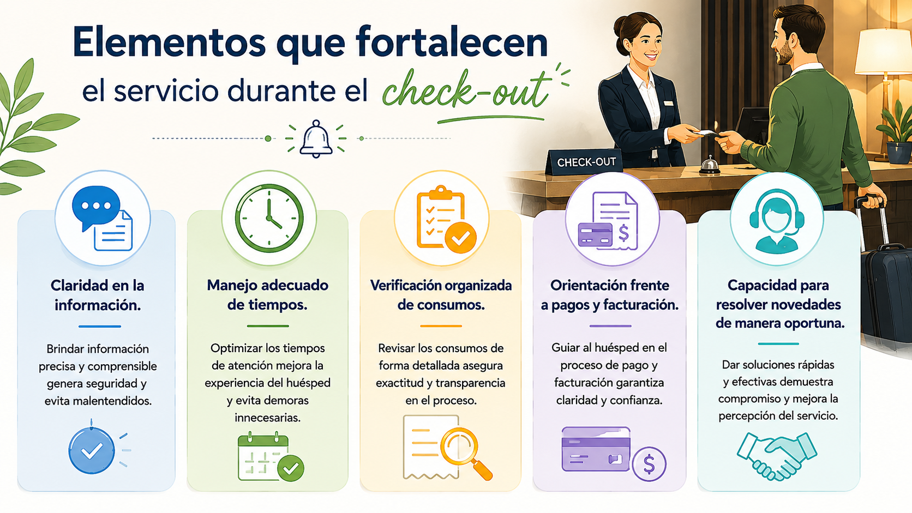

Estas acciones contribuyen a disminuir tensiones y fortalecen la percepción de confianza frente al establecimiento.

Asimismo, el personal de recepción debe proyectar una imagen profesional mediante habilidades asociadas a las siguientes competencias:

Tabla 3. Competencias prácticas para la solución de novedades en el check-out
Competencias | Aplicación en hotelería
Escucha activa | Permite comprender adecuadamente la situación presentada por el huésped.
Comunicación clara | Facilita explicar procedimientos y soluciones de manera organizada.
Trabajo colaborativo | Favorece coordinación entre áreas para resolver novedades rápidamente.
Seguimiento oportuno | Permite verificar que la situación haya sido solucionada correctamente.
Registro de novedades | Facilita trazabilidad y mejora continua de los procesos.
Actitud de servicio | Fortalece la experiencia y percepción positiva del huésped.

Estas competencias resultan fundamentales para mantener la calidad en la atención incluso durante situaciones complejas o momentos de alta ocupación.

3.2 Manejo de situaciones operativas frecuentes

Dentro de la operación hotelera es común que se presenten novedades o situaciones imprevistas que requieren atención inmediata por parte del personal. Estas situaciones pueden ocurrir durante la estadía o al momento de la salida del huésped y, dependiendo de la manera en que sean gestionadas, pueden afectar positiva o negativamente la percepción del servicio.

Uno de los casos más frecuentes corresponde a diferencias relacionadas con la facturación o consumos registrados en la cuenta del huésped. En estas situaciones, el personal debe verificar cuidadosamente la información antes de emitir una respuesta, manteniendo una actitud tranquila y orientada a la solución. La claridad en la comunicación y la disposición para revisar el caso contribuyen a disminuir tensiones y fortalecer la confianza del huésped.

También es frecuente encontrar novedades asociadas a:

Objetos olvidados
Algunos huéspedes dejan pertenencias en habitaciones o áreas comunes, por lo que el establecimiento debe activar protocolos de custodia y seguimiento.

Demoras en el check-out
Procesos lentos durante la salida afectan la experiencia del huésped y pueden generar congestión en recepción.

Habitaciones pendientes de revisión
La validación tardía del estado de la habitación puede retrasar el cierre de cuenta y la autorización de salida.

Fallas de comunicación entre áreas
La falta de coordinación entre departamentos puede ocasionar errores operativos y retrasos en la atención.

Solicitudes especiales no registradas
El incumplimiento de requerimientos acordados previamente puede generar reclamaciones o insatisfacción del huésped.

Estas situaciones requieren coordinación entre áreas y capacidad de respuesta oportuna para evitar afectar la experiencia del huésped. En muchos establecimientos, la atención de novedades involucra departamentos como recepción, ama de llaves, mantenimiento, contabilidad y servicio al huésped, cuya adecuada comunicación facilita soluciones más rápidas y disminuye errores operativos. Asimismo, el manejo eficiente de estas situaciones permite fortalecer la percepción de calidad y demostrar compromiso con el servicio ofrecido.

3.3 Buenas prácticas en atención y solución de novedades

En la hotelería contemporánea, la calidad del servicio no se evalúa únicamente por la capacidad de resolver problemas, sino también por la habilidad del establecimiento para anticiparse a las necesidades del huésped y evitar situaciones que puedan afectar su experiencia. Esta visión preventiva permite desarrollar procesos más organizados y fortalece la percepción de confianza, eficiencia y profesionalismo dentro de la operación hotelera.



Buenas prácticas que mejoran la experiencia del huésped

Personalización de la atención
Esta es una de las prácticas más valoradas por los huéspedes y se convierte en un plus para el hotel que las ponga en práctica ya que, recordar las preferencias previamente registradas, identificar necesidades especiales o brindar información adaptada al tipo de huésped contribuye a generar experiencias más cercanas y diferenciadas.

Anticipación operativa
Desarrollar capacidad de anticipación frente a momentos críticos de la operación fortalece la percepción de cercanía y calidad del servicio. Por ejemplo, prever altos flujos de salida, validar habitaciones con anticipación o revisar consumos antes de que el huésped llegue a recepción permite disminuir tiempos de espera y evitar congestiones durante el check-out.

Comunicación integrada entre áreas
El huésped percibe la calidad del servicio como una experiencia integral; por esta razón, la comunicación interna y la unificación de criterios entre recepción, reservas, ama de llaves, restaurante y servicio al huésped resultan determinantes para evitar contradicciones o desinformación durante la estadía.

Seguimiento de comentarios y novedades
Desarrollar una cultura de seguimiento y aprendizaje frente a las situaciones operativas que se presentan diariamente. Analizar comentarios de huéspedes, revisar novedades recurrentes y evaluar puntos críticos de atención permite identificar oportunidades de mejora y fortalecer continuamente los procesos del establecimiento.

Más allá de solucionar inconvenientes puntuales, las buenas prácticas buscan construir experiencias positivas, generar recordación del servicio y fortalecer la relación entre el huésped y el establecimiento de alojamiento.

En el siguiente video, le compartimos información detallada de los puntos clave y buenas prácticas de atención al huésped para garantizar experiencias memorables y que ayuden a la fidelización del huésped: https://www.youtube.com/watch?v=Z1rpV76lUvA

De igual forma, en el pódcast a continuación, podrá afianzar sus conocimientos con relación a la calidad del servicio y solución de novedades en establecimientos de alojamiento:

GUION PÓDCAST_2_CF13

La evolución de la hotelería no solo exige calidad en la atención y capacidad para resolver novedades operativas, sino también adaptación a nuevas dinámicas de interacción entre los establecimientos y los huéspedes. En este contexto, las tecnologías aplicadas al servicio continúan transformando la manera en que se gestionan la comunicación, la personalización y la experiencia del huésped dentro de los servicios de alojamiento.

4. Transformación digital aplicada al check-out

La transformación digital ha modificado significativamente la manera en que los establecimientos de alojamiento desarrollan los procesos relacionados con la salida del huésped. Actualmente, muchos hoteles incorporan herramientas tecnológicas orientadas a agilizar el check-out, optimizar la verificación de consumos y fortalecer la experiencia del huésped durante la finalización de la estadía. Estas soluciones permiten desarrollar procedimientos más organizados, disminuir tiempos de espera y mejorar la comunicación entre las diferentes áreas operativas del establecimiento.

En la hotelería contemporánea, los huéspedes valoran procesos rápidos, claros y eficientes durante su salida. Por esta razón, la tecnología aplicada al check-out no se limita únicamente a automatizar tareas administrativas, sino que también contribuye a fortalecer la comodidad, la accesibilidad y la percepción de calidad del servicio. La integración entre plataformas digitales, sistemas de gestión y herramientas de comunicación permite desarrollar experiencias más ágiles y conectadas durante uno de los momentos más importantes de la operación hotelera.

4.1 Herramientas digitales utilizadas en el proceso de salida

Actualmente, muchos establecimientos utilizan herramientas tecnológicas que facilitan la organización y ejecución del proceso de salida del huésped. Estas soluciones permiten centralizar información relacionada con consumos, pagos, reservas y facturación, facilitando procedimientos más rápidos y precisos durante el check-out.


Uno de los sistemas más utilizados corresponde al PMS (Property Management System), plataforma que integra información operativa y financiera del huésped en tiempo real. Gracias a esta herramienta, el personal puede consultar rápidamente consumos, validar pagos y generar facturas de manera organizada antes de autorizar la salida definitiva.

Asimismo, algunos hoteles complementan el proceso mediante:

Facturación electrónica
Para generar soportes digitales y agilizar el cierre de cuenta.

Pagos móviles
Estos facilitan al huésped transacciones rápidas desde dispositivos electrónicos.

Confirmaciones automáticas
Su objetivo es permitir el envío de comprobantes y validaciones digitales al huésped.

Plataformas de autoservicio
Para facilitar procesos de salida más ágiles y organizados.

Integración entre áreas
Su objetivo es mejorar la actualización de información entre recepción, ama de llaves y contabilidad.

Estas herramientas contribuyen a disminuir errores operativos y optimizar la atención en recepción.

La incorporación de soluciones digitales también facilita la comunicación entre áreas como recepción, ama de llaves y contabilidad, permitiendo validar estado de habitaciones, actualizar consumos pendientes y mantener trazabilidad sobre el proceso de salida del huésped.

4.2 Procesos automatizados en el check-out

La automatización de procesos ha permitido transformar la manera en que se desarrolla el check-out dentro de muchos establecimientos hoteleros. Actualmente, algunos hoteles implementan soluciones tecnológicas que permiten reducir tiempos de espera y facilitar mayor autonomía al huésped durante su salida.

Uno de los procesos más representativos corresponde al self-check-out, modalidad mediante la cual el huésped puede validar consumos, realizar pagos y finalizar su estadía utilizando plataformas digitales o dispositivos electrónicos sin necesidad de atención presencial permanente. Estas soluciones responden a nuevas dinámicas del turismo y a usuarios que valoran rapidez y comodidad en los servicios hoteleros.

En la tabla a continuación, se presenta un comparativo del proceso de check-out y self-check-out

Tabla 4. Check-out tradicional versus self-check-out
Aspecto | Check-out tradicional | Self-check-out
Atención al huésped | El proceso se realiza directamente con apoyo del personal de recepción. | El huésped realiza gran parte del proceso de manera autónoma mediante herramientas digitales.
Tiempo de atención | Puede presentar tiempos de espera en momentos de alta ocupación. | Reduce tiempos de salida y agiliza la operación.
Interacción humana | Existe contacto permanente entre huésped y recepcionista. | La interacción presencial es mínima o complementaria.
Validación de consumos | El personal verifica consumos y pagos antes del cierre de cuenta. | El sistema actualiza y muestra automáticamente los consumos registrados.
Facturación | La factura es entregada directamente en recepción o enviada posteriormente. | La factura y soportes se generan y envían digitalmente de manera inmediata.
Medios de pago | Generalmente se realiza mediante datáfono, efectivo o validación presencial. | Facilita pagos digitales y transacciones desde dispositivos móviles.
Organización operativa | Requiere coordinación constante entre áreas y recepción. | Automatiza parte de los procedimientos operativos y administrativos.
Experiencia del huésped | Favorece atención personalizada y acompañamiento durante la salida. | Ofrece mayor rapidez, autonomía y comodidad durante el check-out.
Beneficio principal | Fortalece la atención humanizada y la resolución directa de inquietudes. | Optimiza tiempos y facilita procesos ágiles y conectados digitalmente.
Ventaja operativa | Permite atención personalizada frente a novedades complejas. | Disminuye congestión en recepción y mejora la eficiencia operativa.

La automatización también permite:

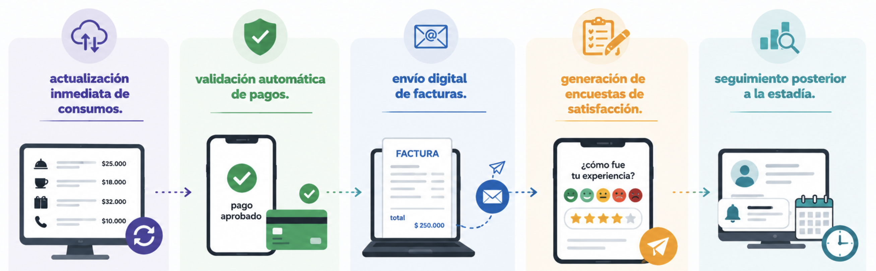

Actualización inmediata de consumos
Los consumos del huésped se registran y actualizan en tiempo real en el sistema, evitando errores y demoras.

Validación automática de pagos
El sistema verifica automáticamente la confirmación del pago, garantizando seguridad y confiabilidad.

Envío digital de facturas
Las facturas y soportes se envían al huésped por correo electrónico de manera rápida, segura y sin uso de papel.

Generación de encuestas de satisfacción
Se envían encuestas automáticas para conocer la experiencia del huésped y fortalecer la calidad del servicio.

Seguimiento posterior a la estadía
El sistema permite realizar seguimiento, gestionar novedades y mantener comunicación después del check-out.

Estas herramientas fortalecen la organización operativa y optimizan la experiencia del huésped durante el cierre del servicio.

Sin embargo, aunque los procesos automatizados facilitan la operación, el acompañamiento del personal continúa siendo importante para atender inquietudes, resolver novedades y garantizar calidad en la atención durante el proceso de salida.

4.3 Comunicación digital durante la salida del huésped

La comunicación digital se ha convertido en un elemento importante durante el proceso de check-out, debido a que facilita el intercambio rápido de información entre el establecimiento y el huésped. Actualmente, muchos hoteles utilizan canales digitales para enviar soportes, confirmar pagos y resolver inquietudes relacionadas con la salida.

Los canales digitales más utilizados durante el proceso de check-out son:

Correo electrónico: permite enviar facturas y soportes digitales relacionados con la estadía.
Mensajería instantánea: facilita respuestas rápidas frente a inquietudes del huésped.
Aplicaciones móviles: permiten validar información y gestionar procesos de salida.
Encuestas digitales: ayudan a conocer la percepción del huésped sobre el servicio recibido.
Confirmaciones automáticas: informan pagos y validaciones relacionadas con el check-out.
Plataformas de autoservicio: facilitan procesos más ágiles y organizados durante la salida.

El uso de herramientas digitales durante el proceso de check-out permite mantener una comunicación más organizada y eficiente entre el establecimiento y el huésped, contribuyendo a disminuir tiempos de atención en recepción y optimizar diferentes procedimientos operativos. Estas soluciones facilitan el envío de facturas electrónicas, la confirmación de pagos, la validación de reservas, la atención de solicitudes y el seguimiento posterior a la estadía de manera más ágil y centralizada.

Asimismo, muchos establecimientos utilizan encuestas digitales y formularios electrónicos para conocer la percepción del huésped inmediatamente después de finalizar su estadía. La información recopilada mediante estos canales permite identificar oportunidades de mejora relacionadas con la calidad del servicio y fortalecer la experiencia de salida dentro del establecimiento.

Aunque la comunicación digital favorece procesos más rápidos, accesibles y organizados, su efectividad depende también de la atención cordial, la disposición de servicio y el acompañamiento profesional brindado por el personal encargado del check-out.

La transformación digital aplicada al proceso de salida del huésped ha permitido fortalecer la organización operativa, optimizar los tiempos de atención y mejorar la experiencia del servicio dentro de los establecimientos de alojamiento. La integración de herramientas tecnológicas, procesos automatizados y canales digitales contribuye a desarrollar procedimientos más ágiles, precisos y orientados a las nuevas necesidades de los huéspedes, sin perder la importancia de la atención humanizada y la calidad en el servicio hotelero.

- SÍNTESIS
El componente formativo Check-out y atención de PQRS permite comprender la importancia de los procedimientos operativos, administrativos y de servicio relacionados con la salida del huésped dentro de los establecimientos de alojamiento. A lo largo de los contenidos se abordan aspectos asociados al cierre de cuenta, facturación, verificación operativa, atención durante el check-out, gestión de PQRS y solución de novedades, fortaleciendo la comprensión de los procesos requeridos para garantizar una atención organizada, eficiente y orientada a la satisfacción del cliente.
Asimismo, el componente desarrolla temas relacionados con calidad del servicio, comunicación con el huésped, coordinación entre áreas y transformación digital aplicada a la operación hotelera. De igual manera, se reconoce la importancia de las herramientas tecnológicas, la atención humanizada y las buenas prácticas de servicio como elementos fundamentales para optimizar la experiencia del huésped y fortalecer la competitividad de los establecimientos de alojamiento dentro de la hotelería contemporánea.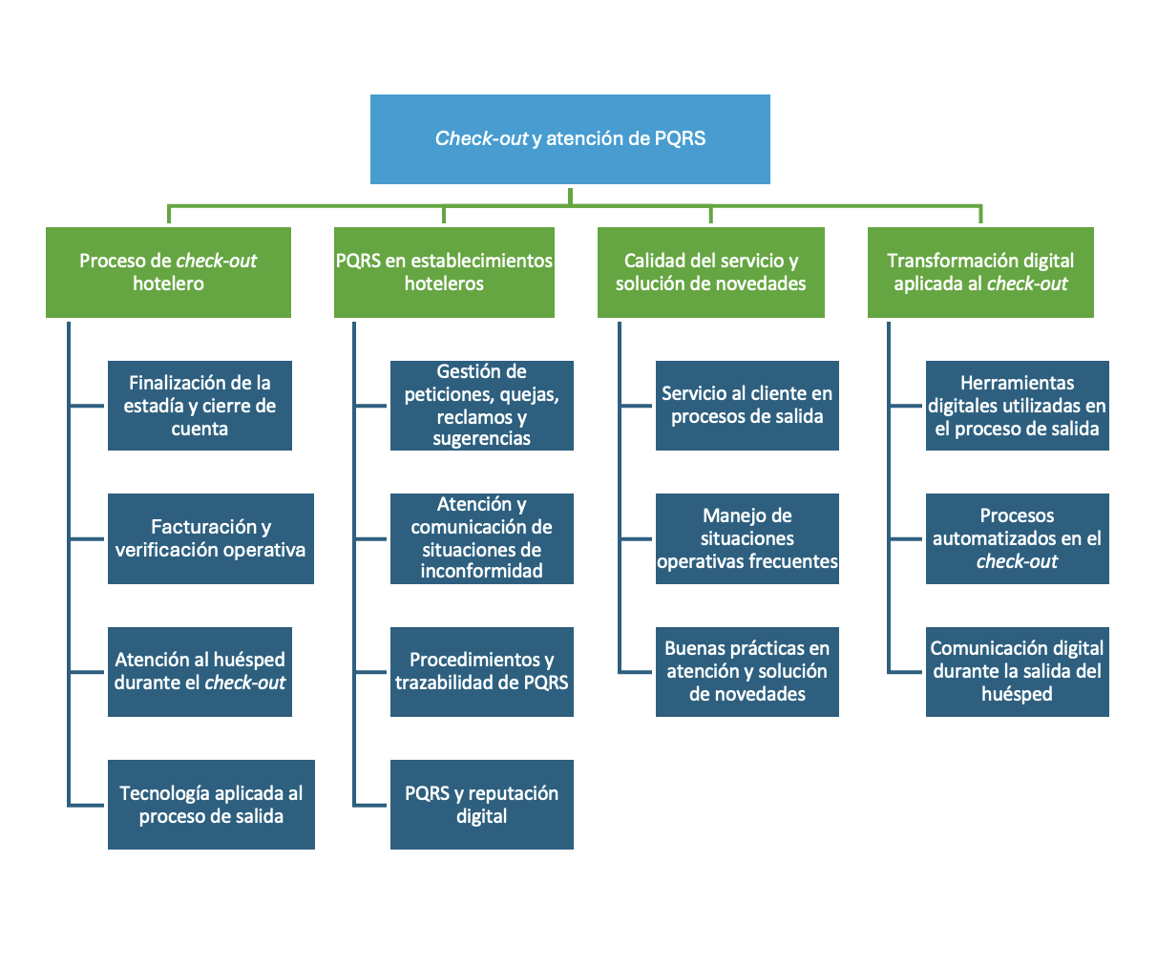
- ACTIVIDADES DIDÁCTICAS

DESCRIPCIÓN DE ACTIVIDAD DIDÁCTICA
Nombre de la actividad | Evaluando procesos de check-out y atención de PQRS en hotelería.
Objetivo de la actividad | Reconocer los procedimientos operativos, tecnológicos y de atención relacionados con el proceso de salida del huésped, la gestión de PQRS y la calidad del servicio en establecimientos de alojamiento.
Tipo de actividad sugerida |   Cuestionario opción múltiple.
Archivo de la actividad  (Anexo donde se describe la actividad propuesta) | 633400_CF13_AD

- GLOSARIO:

TÉRMINO | SIGNIFICADO
Atención al huésped | Conjunto de acciones orientadas a brindar acompañamiento, orientación y servicio al cliente durante su estadía.
Canales digitales | Medios tecnológicos utilizados para la comunicación y atención de huéspedes, como aplicaciones, correos electrónicos o plataformas web.
Check-in | Proceso de ingreso y registro del huésped al establecimiento de alojamiento.
Check-out | Procedimiento de salida del huésped que incluye cierre de cuenta, verificación y facturación.
Cierre de cuenta | Validación final de consumos, pagos y servicios utilizados por el huésped durante la estadía.
Comunicación asertiva | Forma de comunicación clara, respetuosa y orientada a la solución de situaciones.
Comprobante digital | Documento electrónico que confirma pagos, reservas o transacciones realizadas por el huésped.
Consumo huésped | Registro de servicios o productos utilizados por el cliente durante la estadía.
Encuesta de satisfacción | Herramienta utilizada para conocer la percepción del huésped sobre la calidad del servicio recibido.
Facturación electrónica | Generación digital de facturas mediante sistemas tecnológicos autorizados.
Fidelización | Estrategias orientadas a fortalecer la permanencia y preferencia del huésped hacia el establecimiento.
Gestión de PQRS | Procedimientos utilizados para atender peticiones, quejas, reclamos y sugerencias.
Habitación pendiente | Estado operativo que indica que una habitación requiere revisión antes de autorizar la salida del huésped.
Huésped | Persona que utiliza temporalmente los servicios de alojamiento de un establecimiento hotelero.
Inconformidad | Situación de insatisfacción manifestada por el huésped frente al servicio recibido.
Llave digital | Herramienta tecnológica que permite acceso electrónico a habitaciones o servicios del hotel.
Novedad operativa | Situación imprevista que afecta el desarrollo normal de los procesos hoteleros.
Pago electrónico | Transacción financiera realizada mediante medios digitales o plataformas tecnológicas.
Personalización del servicio | Adaptación de la atención de acuerdo con las necesidades o preferencias del huésped.
PMS (Property Management System) | Sistema utilizado para administrar reservas, habitaciones, consumos y procesos operativos del hotel.
PQRS | Sigla utilizada para peticiones, quejas, reclamos y sugerencias presentadas por los huéspedes.
Reputación digital | Percepción que los usuarios construyen sobre un establecimiento a partir de opiniones y comentarios en medios digitales.
Seguimiento de solicitudes | Proceso de monitoreo y control de requerimientos presentados por los huéspedes.
Self-check-out | Modalidad de salida automatizada que permite al huésped finalizar su estadía mediante herramientas digitales.
Transformación digital | Incorporación de tecnologías orientadas a optimizar procesos y mejorar la experiencia del huésped en hotelería.

- REFERENCIAS BIBLIOGRÁFICAS

American Hotel & Lodging Educational Institute (AHLEI). (2020). Front office operations and management (9.ª ed.). AHLEI.

Bardi, J. (2011). Hotel Front Office Management (5a ed.). John Wiley & Sons.

Corral, F. (2012). Manual de recepción hotelera: principios y técnicas (7ª ed.). Septem Ediciones.

CredibanCo. (2021). Guía rápida de uso del datáfono. https://www.credibanco.com/wp-content/uploads/2021/01/guia-rapida-del-datafono.pdf

DIAN. (2020). Factura electrónica en Colombia. Dirección de Impuestos y Aduanas Nacionales.

Hosteltur. (2021). Tecnología y transformación digital en hotelería.

ICONTEC. (2021). Norma Técnica Sectorial Colombiana NTSH 006: Clasificación de establecimientos de alojamiento y hospedaje. Instituto Colombiano de Normas Técnicas y Certificación.

Kasavana, M. L., & Cahill, J. J. (2017). Managing computers in the hospitality industry. AHLEI.

Marrero, F. (2016). Glosario de términos hoteleros, turísticos y relacionados. https://www.hosteltur.com/files/web/templates/term/wikitur.pdf

Migración Colombia. (2013). Cartilla de Usuario Externo SIRE. Ministerio de Relaciones Exteriores.

Ministerio de Comercio, Industria y Turismo. (2022). Guía legal de los prestadores de servicios turísticos: alojamiento y hospedaje.

Organización Mundial del Turismo. (2020, 28 de agosto). COVID-19 y la transformación del turismo.
https://www.unwto.org/es/news/informe-de-politicas-sobre-el-turismo-y-la-covid-19

Oracle Hospitality. (2023). Property Management Systems (PMS).

Parasuraman, A., Zeithaml, V. A., & Berry, L. L. (1991). Servicio de calidad: cómo comprenderlo y mejorarlo. Díaz de Santos.

Revfine. (2023). Hotel technology trends.

Scheel, A. (1992). Control de alojamiento. Contabilidad de huéspedes. Universidad Externado de Colombia.

Simón, M. (2006). Recepción Front Office. Ediciones Turísticas.

SiteMinder. (2023). Tendencias tecnológicas en hotelería.

Turpo-Gebera, O., & Hurtado-Mazeyra, A. (2021). Transformación digital y experiencia del cliente en servicios turísticos. Revista de Investigación en Turismo y Desarrollo Local, 14(31), 1-15.

Zeithaml, V. A., Bitner, M. J., & Gremler, D. D. (2018). Marketing de servicios (7.ª ed.). McGraw-Hill.

- CONTROL DEL DOCUMENTO

 | Nombre | Cargo | Dependencia  (Para el SENA indicar Regional y Centro de Formación) | Fecha
Autor (es)

- CONTROL DE CAMBIOS

 | Nombre | Cargo | Dependencia | Fecha | Razón del Cambio
Autor (es) | María Fernanda Morales Angulo | Evaluador instruccional | Regional Atlántico. Centro de Comercio y Servicios. | Mayo de 2026 | Actualización.

